PRIX VERT ET BLANC

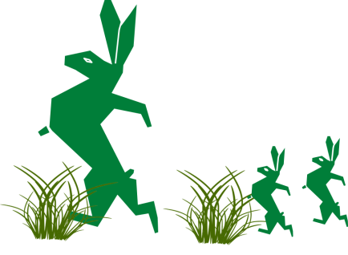

Les SAMEDI ET DIMANCHE
13 / 14 et 20 / 21 janvier 2018
Horaires :
Samedi - 9h00 à 18h30 (fin des tirs)
Dimanche - 9h00 à 16h30 (fin des tirs)

Déroulement du concours

Carabine et pistolet 10 m calibre 4.5mm match et cartons ISSF 11 postes permanents

Carabine 50m calibre 22 LR match et cartons ISSF 4 postes permanents

Catégories et tarifs

Carabine et pistolet 10m S1, S2, S3, JG, CG 11€ (60 plombs)
D1, D2, D3, JF, CF, MG, MF 8€ (40 plombs)

Carabine 50m S1, S2, S3, DAMES, JEUNES 11€

Récompenses:

Individuelles: Aux trois premiers de chaque catégorie
Par équipe (3 tireurs): A la première équipe au nombre de points

Prix Pierre SAVOYE ; Total des 5 meilleurs scores dans un même club

Challenge du nombre ; Au club présentant le plus de tireurs
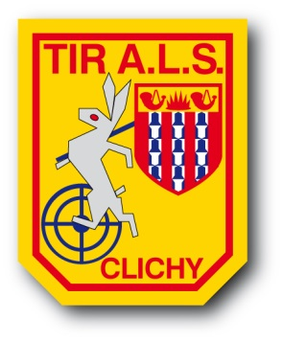
Remise des prix
vin d’honneur
Le dimanche 21 Janvier 2018 à 17h00

A.L.S Club de tir sportif
4 avenue Claude Debussy- 92110 CLICHY
TEL : 01.55.21.47.56 http:// www.avec-le-sourire-tir-clichy.fr

Plan d’accès

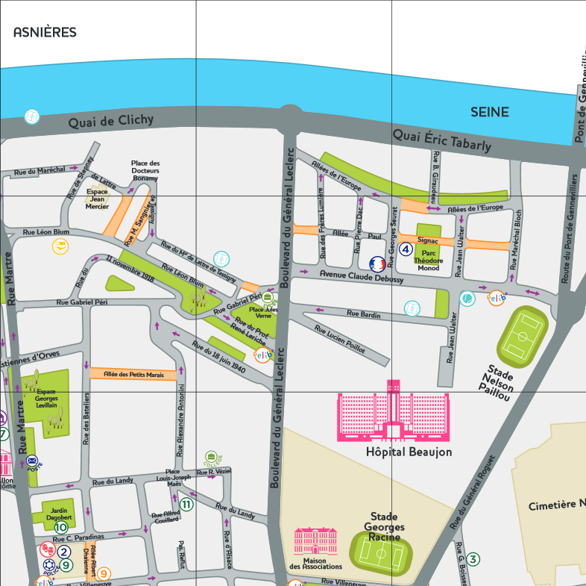
STAND DE TIR
PLAN OFFICE DE TOURISME-CLICHY
STAND DE TIR

